УРОК З МАТЕМАТИКИ (5 КЛАС)
ТЕМА: «ПЛОЩА ПРЯМОКУТНИКА І КВАДРАТА»
Мета та завдання уроку:

- Формувати ключові математичні компетенції учнів: поглиблювати уявлення про геометричні фігури на площині, оперувати геометричними об’єктами, розв’язувати задачі практичного змісту та оцінювати результати їх виконання, застосовувати математичні методи у навчальних і життєвих ситуаціях. Формувати уміння застосовувати здобуті знання на практиці, у нестандартних умовах;
- розвивати навички, логічне мислення, здібності учнів та їх інтерес до математики;
- виховувати цілеспрямованість, самостійність, культуру мови, доброзичливі відносини один до одного, вислуховувати думки інших і висловлювати свою точку зору. Виховувати особистість, здатну усвідомлювати важливість математики, як універсальної науки.

Тип уроку: урок засвоєння нових знань, навичок, вмінь.
Вид уроку: урок – подорож.
Форма роботи: розповідь учителя, групова, фронтальна, індивідуальна.
Міжпредметні зв’язки: математика, геометрія.
Обладнання: мультимедійні засоби, дидактичний матеріал, канцелярське приладдя, малюнки, підручник, роздатковий матеріал, презентація.

Структура уроку з хрометражем:
- Організаційний момент (2 хвилини).
- Перевірка домашнього завдання (2 хвилини).
- Повідомлення теми та мети уроку (1 хвилини).
- Актуалізація опорних знань (5 хвилин).
- Мотивація навчальної діяльності учнів (5 хвилини).
- Вивчення нового матеріалу (15 хвилин).
- Узагальнення вивченого матеріалу (10 хвилин).
- Підсумок уроку (3 хвилини).
- Повідомлення домашнього завдання та його коментування (2 хвилини).

Хід уроку

Математика вчить мислити й разом з тим
вселяє віру в безмежні сили людського розуму.
Вона виховує волю, характер.
В.О. Сухомлинський

І. Організаційний момент.
Перевірка присутності учнів, відповідність робочих місць, налаштування на навчальний процес.
II. Перевірка домашнього завдання.
Фронтальне опитування в класі (опитування з місця). Перевірка додаткового творчого завдання (малюнки на основі геометричних фігур).
Учні демонструють свої роботи:

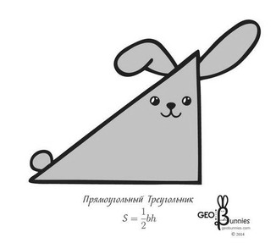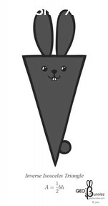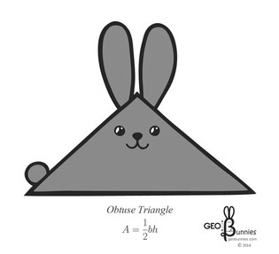

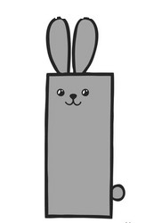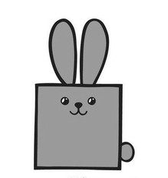
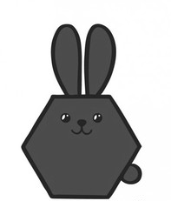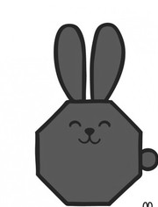
ІІІ. Повідомлення теми та мети уроку.
Сьогодні ми побуваємо у цікавому світі геометричних фігур. Дізнаємося, що поєднує геометрію і оточуючий світ. Навчимося знаходити площу квадрата та прямокутника, застосовувати здобуті знання в побуті.

ІV. Актуалізація опорних знань.
Створення позитивної атмосфери для актуалізації мотиву навчання учнів.
Ми вирушаємо у надзвичайну геометричну майстерню.
З собою потрібно мати лише знання з математики та бажання проявити свої здібності та уяву. Той, хто пройде весь шлях, отримає винагороду – нові знання та гарну оцінку.
Клас ділиться на групи.
1. Перше завдання (тестування) виконується за допомогою педагогічного програмного засобу для загальноосвітніх навчальних закладів «Конструктор уроків версія 2.0» на мультимедійній дошці SMART
Від кожної групи до дошки виходить по одному учню і по черзі відповідають на запитання (1 правильна відповідь – 1 бал)

Скільки сантиметрів міститься 1.) 1 дм
А) 100, Б) 10, В) 1000
- 1 м
А) 100, Б) 10, В) 1000
- 2 дм
А) 20, Б) 2000, В) 200
- 5 м
А) 500, Б) 50, В) 5000
- 3 дм
А) 3000, Б) 300, В) 30
- 60 мм
А) 6, Б) 60, В) 0,6
Скільки метрів міститься в:
1.)1 км
А) 1000, Б) 10, В) 100
2.) 3 км
А) 30, Б) 300, В) 3000
3.) 518 м
А) 51,8, Б) 5180, В) 518
4.) 4 км
А) 40, Б) 4000, В) 400
5.) 800 см
А) 80, Б) 0,8, В) 8
6.) 20 дм
А) 2, Б) 20, В) 300.
2. В цей час інші учні отримують завдання
використовується технологія «Асоціативний кущ».
учні працюють в групах:
в конвертах даються малюнки геометричних фігур. На звороті потрібно написати, як можна більше речей з навколишнього середовища, які нагадують ці фігури.

V. Мотивація навчальної діяльності учнів.

Учитель: ми добре попрацювали тепер відпочинемо.

- «Історична хвилинка»
Є цілком достовірні відомості про значний розвиток геометричних знань в Єгипті більш ніж за дві тисячі років до нашої ери
У будівництві дуже важливо було знати площу ділянки, відведеної під забудову. Для цього стародавні єгиптяни використовували особливий трикутник, у якого були фіксовані довжини сторін.
Єгиптяни правильно обчислювали площі деяких прямолінійних фігур, таких, як прямокутник, квадрат, трикутник і трапеція
Уже 4 - 5 тисяч років тому вавілоняни вміли визначати площу прямокутника і трапеції в квадратних одиницях. Квадрат служив еталоном при вимірюванні площ завдяки своєму досконалому вигляду.
- Перегляд Презентації на тему:
«Неймовірні геометричні фігури в житті людини»
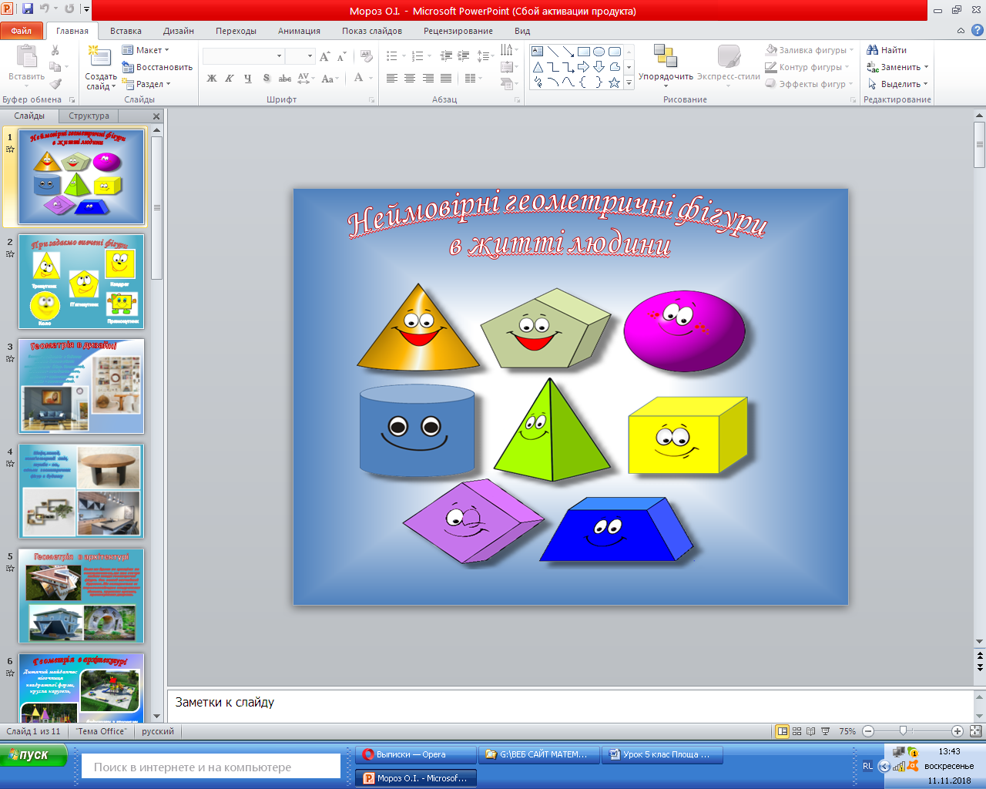

Учитель. Петрику і Сергійку потрібно перекопати ділянки, що мають форми прямокутників. Сторони ділянки, яку має перекопати Петрик, дорівнюють 8 см і 4 см, а Сергійко — 16 см і 2 см. Кому доведеться виконати більшу роботу?
Щоб відповісти на дане запитання, потрібно обчислити площі прямокутників.
VІ. Вивчення нового матеріалу.
Слово вчителя: роблячи меблі своїми руками в роботі доводиться мати справу з геометрією. Щоб підготувати деталі, потрібно їх правильно накреслити, знати види і властивості фігур. Щоб визначити, скільки необхідно насіння для засіву поля, скільки потрібно фарби і шпалер для ремонту квартири, потрібно знайти площу поля, підлоги, стелі, стін.
Щоб розв’язати ці та багато інших практичних задач, необхідно вміти вимірювати площу.
Пришкільна ділянка, шкільне подвір’я, підлога класної кімнати, класна дошка мають певну площу.
Учні креслять у зошитах квадрат зі стороною 1 см. Учитель повідомляє: «Це одиниця площі - квадратний сантиметр».
Діти беруть готові різнокольорові моделі квадратів з картону та використовуючи їх складають різні геометричні фігури
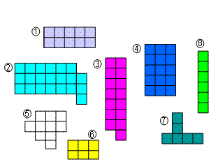
Порівнюючи площі складених фігур, діти переконуються, що площа тієї фігури більше, яка містить більше квадратних сантиметрів і навпаки –площа тієї фігури менша, яка містить менше квадратних сантиметрів. Площі фігур, що містять однакове число квадратних сантиметрів, рівні, хоча фігури можуть не поєднуватися при накладенні.
Площа – це величина, яку можна не тільки порівнювати, а й вимірювати.
Розглянемо прямокутники, які вже розділені на квадратні сантиметри. Їх площу знаходять шляхом підрахунку квадратних сантиметрів в одному ряду, а потім отримане число множимо на число рядів. Наприклад, якщо в одному ряду 5 кв. см, а таких рядів 2, то площа дорівнює 5*2, тобто10 кв. см. (мал.1). Дуже важливо при цьому встановити відповідність між довжиною прямокутника і числом квадратних сантиметрів, прилеглих до довжини; шириною прямокутника і числом рядів. Наприклад, (мал.4) якщо в ряду 3 кв. см, то довжина прямокутника 3 см, а якщо рядів 5, то ширина прямокутника 5 см.

Робимо висновок : Площа дорівнює добутку довжини на ширину
S = a*b
Для квадрата: S = a*a = a²

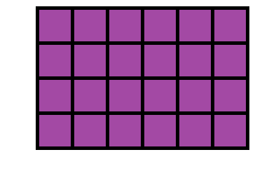
Наприклад: Знайти площу прямокутника на малюнку.
Дано:
a = 6 см
b = 4 см
S - ?
Розв’язання:
S = a * b = 6*4 = 24 (см²) – площа прямокутника
Відповідь: площа прямокутника дорівнює 24 см²

VІІ. Узагальнення вивченого матеріалу.
Задача № 1
Скільки фарби потрібно для того, щоб перефарбувати стіну класної кімнати в блакитний колір, якщо її довжина 11 м, а висота 3 м? (На 1м² потрібно 100г фарби.).
Дано:
a = 11 м
b = 3 м
Розв’язання:
- S = a * b = 11*3 = 33 (м²) – площа стіни
- 100* 33 = 3300 (г) = 3,3 (кг) – потрібно фарби
Відповідь: щоб перефарбувати стіну класної кімнати потрібно 3,3 (кг) фарби
Учитель.Тепер ми можемо розв´язати задачу про Петрика і Сергійка.
Задача № 2
Петрику і Сергійку потрібно перекопати ділянки, що мають форми прямокутників. Сторони ділянки, яку має перекопати Петрик, дорівнюють 8 м і 4 м, а Сергійко — 16 м і 2 м. Кому доведеться виконати більшу роботу?
1) Дано:
a = 8 м
b = 4 м
Розв’язання:
S = a * b = 4*8 = 32 (м²) – площа ділянки яку має перекопати Петрик
2) Дано:
a = 16 м
b = 2 м
Розв’язання:
S = a * b = 16*2 = 32 (м²) – площа ділянки яку має перекопати Сергійко
Відповідь: Петрик і Сергійко виконають однакову роботу.
VІІІ. Підсумок уроку.
Гра «Істина - хибно» (якщо висловлювання вірно - учні плескають у долоні)
Квадрат - це прямокутник. (+)
Всякий прямокутник - квадрат (-)
Площа – це сума всіх сторін (-)
Площі рівних фігур рівні (+)
Площа прямокутника дорівнює добутку довжини на ширину. (+)
Фігури у яких рівні площі називаються рівними (-)
Математика - цариця наук (+)
5 клас - найдружніший в школі (+)
Рефлексія.
Оцінювання.
ІХ. Повідомлення домашнього завдання та його коментування:
Опрацювати § 19 «Площа прямокутника і квадрата». Виконати задачу № 1, скласти з родиною таблицю професій, де потрібна геометрія (додаток 1).
Бажаючим № 725
Задача № 1 Скільки потрібно рулонів обоїв (ширина 1м, довжина 15м), щоб переклеяти стіну в вашій кімнаті)?
Заміряти довжину і висоту довільної стіни, знайти іі площу, підрахувати

(додаток 1).
В будівництві
В архітектурі
У конструкторської діяльності
В школі
У моделюванні і шитті одягу
В побуті
В образотворчому мистецтві
При обчисленні площ
У дизайнерській роботі
У перукарському мистецтві
У машинобудуванні і суднобудуванні
У рукоділлі
В геології
У кулінарії

До різних ми наук охочі,
Нехай ведуть нас до вершин,
Та зараз ми сказати хочем:
Наш математиці уклін!

Урок закінчено. Дякую за увагу!

